1. Залізничні перевезення вантажів дрібними відправками шляхом вибору раціонального варіанту доставки.:
В парку прибуття – контроль технічного стану з метою виявлення всіх несправностей вагонів, що вимагають поточного ремонту і ремонт в об'ємі, необхідному для виконання робіт по розформовуванню складів;
в сортувальному парку – контроль технічного стану вагонів з метою виявлення пошкоджень, що відбулися в процесі маневрової роботи, і недопущення пропуску в парки відправлення несправних вагонів, що вимагають ремонту з відчепленням, а також поточної ремонт вагонів на спеціалізованих технологічних лініях СПРВ або на спеціально виділених шляхах, оснащених необхідними засобами механізації;
в парку відправлення – заміна і ремонт несправних деталей і вузлів вагонів без відчеплення від складу, виявлених в парках прибуття, сортувальному і відправлення.
Технічне обслуговування і ремонт вагонів на сортувальній станції з суміщеними парками може бути організовано по двох варіантах:
- ремонт вагонів в сортувально-відправному парку. При цьому, в парку прибуття виконується контроль технічного стану вагонів з метою виявлення несправностей, а в сортувально-відправному парку контроль технічного стану вагонів і усунення раніше виявлених несправностей (в парках прибуття і сортувальному), а також виявлених при контрольному огляді в сортувально-відправному парку, у тому числі при випробуванні гальм;
ремонт вагонів в парку прибуття. При цьому в парку прибуття виконуються контроль технічного стану вагонів з метою виявлення несправностей і їх усунення в об'ємі безотцепочного ремонту, а в сортувально-відправному парку – контроль технічного стану вагонів з метою виявлення і усунення несправностей, що виникли в процесі формування складу, а також виявлених при випробуванні гальм;
В обох випадках поточний ремонт вагонів з відчепленням їх від складу організовується на спеціалізованих технологічних лініях МПРВ або на спеціально виділених шляхах сортувально-відправного парку, оснащених необхідними засобами механізації.
На станціях, де упроваджена АСУ ПТО, в парку прибуття виконуються всі операції, передбачені типовою технологією, а також передача оглядачами вагонів за допомогою ношених радіостанцій оператору ПТО даних про несправності вагонів, виявлених при огляді складів в парку прибуття. Від оператора ПТО парку прибуття зведення поступають в АСУ СС, де обробляються на ЕОМ і завчасно за 15-30 мін. До виставляння сформованого складу з сортувального парку передаються по телетайпному зв'язку в технологічні приміщення ремонтних груп і оператору парку відправлення для планування роботи і контролю за обробкою складу. Керуючись одержаними даними про несправні вагони в знов сформованому складі, ремонтні бригади приступають до усунення несправностей, наперед підготувавши необхідні запасні частини і матеріали, механізми, пристосування і інструмент.
Комплекс задач АСУ ПТО пов'язаний з автоматизованою системою управління роботою сортувальної станції (АСУ СС) і є складовою частиною технологічного процесу станції.
При технічному обслуговуванні вантажних вагонів і виконанні ремонту на спеціалізованих шляхах, в парку прибуття передбачається контроль технічного стану вагонів з метою виявлення у них всіх несправностей і усунення несправностей автосцепных пристроїв вагонів, що утрудняють процес розформовування складу.
В парку відправлення проводиться контрольний огляд і усунення несправностей вагонів, виявлених при цьому огляді, випробування і ремонт гальм.
Операції з транзитним вагонопотоком без переробки виконуються за типовою технологією технічного обслуговування вантажних вагонів.
Технологія подачі і прибирання вагонів на спеціалізовані ремонтні шляхи, а також виробництва ремонтних робіт залежить від місця розташовує і схеми спеціалізованих шляхів.
На рис. 1.1. представлена схема односторонньої сортувальної станції з тим, що розташовує спеціалізованих ремонтних шляхів на крайніх шляхах сортувального парку. Ця схема пропонується для існуючих сортувальних станцій, на яких є можливість вивільнити два шляхи сортувального парку для виробництва на них ремонтних робіт по розширеній номенклатурі несправностей. Запропонована схема дозволяє сконцентрувати ремонт вагонів в одному місці. Схема розташовує спеціалізованих шляхів механізованого пункту вагонів на крайніх шляхах сортувального парку має найбільшу ефективність на сортувальних станціях, де відсутній парк відправлення і підготовка складів в рейс здійснюється в сортувально-відправному парку. На вказаних шляхах можливе виконання укрупненого ремонту вагонів відповідно до доповнення до типового технологічного процесу № 422 ПКБ ЦВ від 1985 р.
несправні вагони в процесі розпуску складів нагромаджуються на одному з шляхів механізованого пункту ремонту вагонів. Другий шлях в цей час закритий для накопичення, на ньому проводиться ремонт раніше накопичених несправних вантажних вагонів. Прибирання відремонтованих вагонів проводиться по готовності. Розпуск відремонтованої групи вагонів по відповідних призначеннях проводиться в інтервалі між основною роботою гори. За наявності обвідного шляху група відремонтованих вагонів переставляється горочным локомотивом з сортувального парку в парк прибуття.
Механізація спеціалізованих шляхів ремонту повинна забезпечувати виробництво ремонтних робіт, передбачених додатком № 2 доповнення № 422 ПКБ ЦВ на всьому протязі шляхів. Перелік необхідних для цієї мети засобів, що рекомендується, приведений в додатку 4.

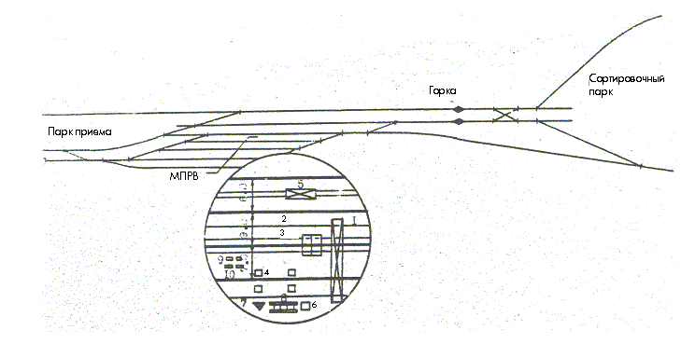

Рисунок 1.1
На рис. 1.2. представлена схема односторонньої сортувальної станції з тим, що розташовує спеціалізованих ремонтних позицій на секціонованих шляхах МПРВ, розташованих біля сортувального парку. Ця схема рекомендується для існуючих і знов будуються сортувальних станцій, де місцеві умови дозволяють організувати МПРВ. Запропонована схема дозволяє вивести основні види робіт з парків сортувальних станції і сконцентрувати їх разом з поточним отцепочным ремонтом на секціонованих шляхах МПРВ. Секціонування спеціалізованих ремонтних шляхів дозволяє розділити потік несправних вагонів по типах вагонів і видах ремонту, що помітно прискорює їх ремонт. Крім того, з'являється можливість перестановки відремонтованих на МПРВ вагонів на шляху сортувального парку, минувши сортувальну гору.
несправні вагони в процесі розпуску складів розділяються до накопичення на двох секціях I або Iа і 2 (рис. 1.2.). Секції I, Iа служать для накопичення і ремонту несправних вагонів і спеціалізовані для виконання робіт по заміні підшипників, деталей ресорного підвішування, механізму автозчеплення, ремонту автогальмового устаткування. Секція 2а призначена для накопичення відремонтованих вагонів. Секція 3 спеціалізована для виконання ремонту вагонів з великим об'ємом слюсарних, столярних, електрозварювань робіт і робіт із застосуванням вагоноремонтних машин типа «Донбасс». Секція 4 спеціалізована для заміни несправних автозчеплень і поглинаючих апаратів, а також колісних пар і деталей рам візків.
Обслуговування ремонтних секцій I і Iа аналогічно описаному в пункті На одній з секцій проводять ремонт раніше накопиченої групи несправних вагонів, на іншій – накопичення нової групи. Прибирання відремонтованих вагонів може проводитися як через гору, так і через витяжки формування.
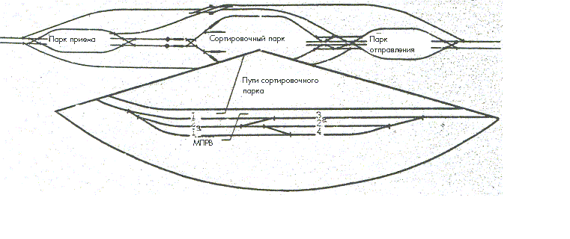

РИСУНОК 1.2.
Після накопичення групи несправних вагонів на секції 2 локомотивів, працюючий в хвості сортувального парку, або деповський локомотив проводить розстановку вагонів по секціях 3 і 4.
Після закінчення ремонту вагонів цей же локомотив на кінцях секцій 3, 2а і 4 проводить підбірку відремонтованих вагонів по пунктах призначень сортувального парку. Далі вагони виставляються на відповідну витяжку формування і розформовуються по шляхах призначення пучка. При незайнятості гори прибирання вагонів з ремонтних секцій можна проводити горочным локомотивом і розформовувати через гору. Наявність з'їздів, що сполучають секції 2 і 3, 2 і 4, забезпечує високий ступінь маневреності обслуговування МПРВ.
На рис. 1.3. представлена схема спеціалізованих шляхів, розташованих між парками прибуття і сортувальними паралель шляхам надвига складів на гору, що рекомендується для розміщення цих шляхів на станціях, де протяжність шляхів надвига достатня для споруди МПРВ. За рахунок пристрою з'їздів утворюється дещо спеціалізованих позицій (секцій), призначених для виконання певного виду ремонтних робіт. Відповідно до спеціалізації вибирається і технічне оснащення кожної ремонтної позиції.
Секції можуть бути спеціалізовані по заміні колісних пар, підшипників, деталей ресорного підвішування, ремонту автогальмового устаткування, заміні деталей механізму автозчеплення. На схемі вони показані таким чином: секція 1 – по заміні несправних автозчеплень і поглинаючих апаратів; секція 2 – по заміні колісних пар і деталей рам візків; секції 3, 4, 8 – для виконання ремонту вагонів з великим об'ємом слюсарних, столярних, електрозварювань робіт і робіт із застосуванням вагоноремонтних машин типа «Донбасс», а також підготовки порожніх вагонів до перевезень; секції 5, 6, 7 – по технічному обслуговуванню самшитового вузла.
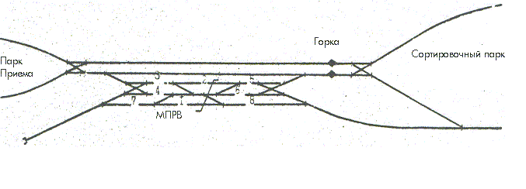

РИСУНОК 1.3. (с.25)
На рис. 1.4. представлений варіант розташовує спеціалізованих шляхів між парками прибуття і сортувальним паралельно шляхам надвига на сортувальну гору без розділення на секції. Наявність чотирьох ремонтних шляхів і одного ходового дозволяє проводити передачу несправних вагонів з шляху накопичення сортувального парку в обхід гори і розстановку їх по ремонтних шляхах. Кожний ремонтний шлях спеціалізується на виробництві однорідних видів ремонту. Прибирання відремонтованих вагонів і розпуск по відповідних призначеннях проводиться по закінченню ремонту на будь-якому з ремонтних шляхів в інтервали між розпусками складів на горі. В моменти згущуючого прибуття потягів, коли гора зайнята розпуском основного вагонопотока, відремонтовані вагони можуть подаватися в парк прибуття в голову підготовлюваного до розпуску складу.
На рис. 1.5. представлений варіант розташовує спеціалізованих ремонтних шляхів між парками прибуття і сортувальним під кутом до шляхів надвига. Ця схема рекомендується для сортувальних станцій, що знов будуються і існуючих, де мала довжина рухомого шляху і немає можливості розташувати механізований пункт ремонту вагонів паралельно шляхам надвига.
Подача несправних вагонів на ЦПРВ може здійснюватися засобами, вказаними в технологічному процесі роботи станції шляхом надвига їх по обвідному шляху з шляху накопичення в сортувальному парку на сортувальний пристрій малої потужності (профільована витяжка або горловина, розташована на ухилі) з одночасною розстановкою по ремонтних шляхах.
Прибирання відремонтованих вагонів по закінченню ремонту на будь-якому з ремонтних шляхів і розпуск їх по відповідних призначеннях здійснюється аналогічно описаним вище за варіант в інтервали між розпуском складів на горі.

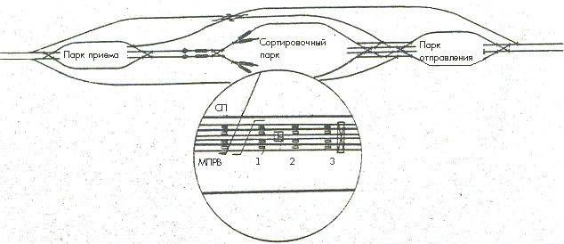

РИСУНОК 1.4.

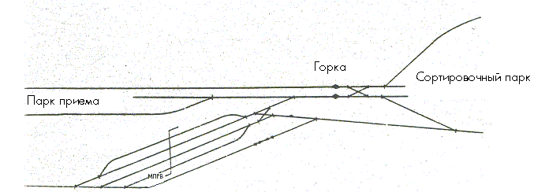

РИСУНОК 1.5.

На рис. 1.6. представлена схема односторонньої сортувальної станції з парком, що групується (ГП) і МПРВ по видах ремонту і роді рухомого складу. Пропонована схема може бути використана як при реконструкції існуючих, так і при будівництві нових сортувальних станцій.
Схема сортувальної станції з ізольованою технологічною лінією обслуговування вагонів дозволяє істотно поліпшити умови праці, механізацію, а отже, і якість ремонту вагонів.
Найбільш ефективно така схема може бути застосована там, де планується споруда другого сортувального комплексу.
Відсівши і накопичення несправних вагонів по всіх видах ремонту проводиться на одному шляху сортувального парку. Після накопичення вагони крізь гору малої потужності (або маневрову витяжку) сортуються по видах ремонту і роді рухомого складу на шляхах парку, що групується. Після заповнення шляхів вагони подаються на спеціально обладнані потокові технологічні лінії МПРВ. Ремонтні технологічні лінії МПРВ спеціалізовані по видах ремонту і роді рухомого складу.
Після закінчення ремонту вагони по обвідних шляхах подаються в парк прибуття для сортування по призначеннях плану формування станції. При достатньому розвитку парку, що групується можлива підбірка вагонів по пучках призначень сортувального парку з подальшою їх перестановкою через хвостову горловину сортувального парку.
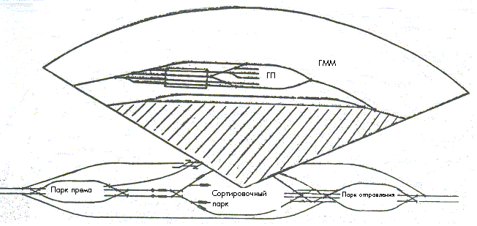

РИСУНОК 1.6.

